
О внесении изменений в постановление акимата от 15 августа 2016 года № 389 "Об утверждении регламента государственной услуги "Выдача архивных справок"
Утративший силу
Постановление акимата Костанайской области от 26 июня 2017 года № 317. Зарегистрировано Департаментом юстиции Костанайской области 26 июля 2017 года № 7137. Утратило силу постановлением акимата Костанайской области от 24 января 2020 года № 22
Сноска. Утратило силу постановлением акимата Костанайской области от 24.01.2020 № 22 (вводится в действие по истечении десяти календарных дней после дня его первого официального опубликования).
В соответствии со статьей 27 Закона Республики Казахстан от 23 января 2001 года "О местном государственном управлении и самоуправлении в Республике Казахстан", статьей 16 Закона Республики Казахстан от 15 апреля 2013 года "О государственных услугах" акимат Костанайской области ПОСТАНОВЛЯЕТ:
1. Внести в постановление акимата Костанайской области от 15 августа 2016 года № 389 "Об утверждении регламента государственной услуги "Выдача архивных справок" (зарегистрировано в Реестре государственной регистрации нормативных правовых актов под № 6613, опубликовано 1 октября 2016 года в газете "Костанайские новости") следующие изменения:
заголовок вышеуказанного постановления на государственном языке изложить в новой редакции, текст на русском языке не меняется;

приложение к вышеуказанному постановлению изложить в новой редакции согласно приложению к настоящему постановлению.
2. Контроль за исполнением настоящего постановления возложить на руководителя аппарата акима Костанайской области.
3. Настоящее постановление вводится в действие по истечении десяти календарных дней после дня его первого официального опубликования.
Аким области | А. Мухамбетов
Приложение
к постановлению акимата
от 26 июня 2017 года № 317
Утверждено
постановлением акимата
от 15 августа 2016 года № 389
Регламент государственной услуги "Выдача архивных справок"
1. Общие положения
1. Государственная услуга "Выдача архивных справок" (далее – государственная услуга) оказывается государственным архивом области и его филиалами (далее – услугодатель).
Прием заявления и выдача результата оказания государственной услуги осуществляется через:
1) канцелярию услугодателя;
2) Департамент "Центр обслуживания населения" - филиал некоммерческого акционерного общества "Государственная корпорация "Правительство для граждан" по Костанайской области (далее – Государственная корпорация);
3) веб-портал "электронного правительства" www.egov.kz (далее – Портал).
2. Форма оказания государственной услуги: электронная (частично автоматизированная) и (или) бумажная.
3. Результат оказания государственной услуги – архивная справка о подтверждении либо ответ об отсутствии следующих сведений социально-правового характера: трудового стажа, размера заработной платы, возраста, состава семьи, образования, награждения, перечисления пенсионных взносов и социальных отчислений, присвоения ученых степеней и званий, несчастного случая, нахождения на излечении или эвакуации, применения репрессий, реабилитации жертв массовых политических репрессий, проживания в зонах экологического бедствия, пребывания в местах лишения свободы, сведений об актах гражданского состояния, о правоустанавливающих и идентификационных документах и (или) заверенные копии или архивные выписки из архивных документов.
Форма предоставления результата оказания государственной услуги – бумажная.
2. Описание порядка действий структурных подразделений (работников) услугодателя в процессе оказания государственной услуги
4. Основанием для начала процедуры (действия) по оказанию государственной услуги является прием услугодателем заявления и документов (далее – пакет документов), указанных в пункте 9 Стандарта государственной услуги "Выдача архивных справок", утвержденного приказом Министра культуры и спорта Республики Казахстан от 17 апреля 2015 года № 138 "Об утверждении стандартов государственных услуг в области архивного дела" (зарегистрирован в Реестре государственной регистрации нормативных правовых актов под № 11086) (далее – Стандарт), либо запрос в форме электронного документа, удостоверенного электронной цифровой подписью (далее - ЭЦП) услугополучателя.
5. Содержание каждой процедуры (действия), входящей в состав процесса оказания государственной услуги, длительность ее выполнения:
1) сотрудник канцелярии услугодателя принимает пакет документов услугополучателя и передаҰт руководителю услугодателя, 10 (десять) минут.
Результат процедуры (действия) – прием пакета документов;
2) руководитель услугодателя определяет ответственного исполнителя и накладывает соответствующую визу, 15 (пятнадцать) минут.
Результат процедуры (действия) – виза руководителя услугодателя;
3) ответственный исполнитель услугодателя проверяет полноту пакета документов и подготавливает проект результата оказания государственной услуги, направляет руководителю услугодателя для подписания, 11 (одиннадцать) рабочих дней;
услугодатель получает согласие услугополучателя на использование сведений, составляющих охраняемую законом тайну, содержащихся в информационных системах, если иное не предусмотрено законами Республики Казахстан;
В случаях, когда для оказания государственной услуги необходимо изучение документов двух и более организаций, а также периода более чем за 5 (пять) лет, услугодателем срок оказания государственной услуги продлевается не более чем на 30 (тридцать) календарных дней после истечения срока оказания государственной услуги, о чем извещается услугополучатель посредством отправки письма по адресу, указанному в заявлении, в течение 3 (трех) календарных дней со дня продления срока рассмотрения.
В случаях представления услугополучателем неполного пакета документов, предусмотренных пунктом 9 Стандарта государственной услуги, и (или) документов с истекшим сроком действия услугодатель отказывает в приеме заявления.
Услугодатель отказывает в оказании государственной услуги в случае установления недостоверности документов, представленных услугополучателем для получения государственной услуги, и (или) данных (сведений), содержащихся в них.
Результат процедуры (действия) – проект результата оказания государственной услуги;
4) руководитель услугодателя подписывает результат оказания государственной услуги и передает сотруднику канцелярии, 10 (десять) минут.
Результат процедуры (действия) – подписанный результат оказания государственной услуги;
5) сотрудник канцелярии услугодателя выдает услугополучателю результат оказания государственной услуги, 10 (десять) минут.
Результат процедуры (действия) – выданный услугополучателю результат оказания государственной услуги.
3. Описание порядка взаимодействия структурных подразделений (работников) услугодателя в процессе оказания государственной услуги
6. Перечень структурных подразделений (работников) услугодателя, которые участвуют в процессе оказания государственной услуги:
1) сотрудник канцелярии услугодателя;
2) руководитель услугодателя;
3) ответственный исполнитель услугодателя.
7. Описание последовательности процедур (действий) между структурными подразделениями (работниками) услугодателя с указанием длительности каждой процедуры (действия):
1) сотрудник канцелярии услугодателя принимает пакет документов от услугополучателя и передаҰт руководителю услугодателя, 10 (десять) минут;
2) руководитель услугодателя, ознакомившись с пакетом документов, определяет ответственного исполнителя и накладывает соответствующую визу, 15 (пятнадцать) минут;
3) ответственный исполнитель услугодателя проверяет полноту пакета документов и подготавливает проект результата оказания государственной услуги и направляет руководителю услугодателя для подписания, 11 (одиннадцать) рабочих дней;
услугодатель получает согласие услугополучателя на использование сведений, составляющих охраняемую законом тайну, содержащихся в информационных системах, если иное не предусмотрено законами Республики Казахстан;
В случаях, когда для оказания государственной услуги необходимо изучение документов двух и более организаций, а также периода более чем за 5 (пять) лет, услугодателем срок оказания государственной услуги продлевается не более чем на 30 (тридцать) календарных дней после истечения срока оказания государственной услуги, о чем извещается услугополучатель посредством отправки письма по адресу, указанному в заявлении, в течение 3 (трех) календарных дней со дня продления срока рассмотрения;
4) руководитель услугодателя подписывает результат оказания государственной услуги и передаҰт ответственному исполнителю услугодателя, 10 (десять) минут;
5) сотрудник канцелярии услугодателя выдает услугополучателю результат оказания государственной услуги, 10 (десять) минут.
4. Описание порядка взаимодействия с Государственной корпорацией "Правительство для граждан" и (или) иными услугодателями, а также порядка использования информационных систем в процессе оказания государственной услуги
8. Основанием для начала процедуры (действия) по оказанию государственной услуги при обращении в Государственную корпорацию является принятие работником Государственной корпорации документов, указанных в пункте 9 Стандарта от услугополучателя.
9. Содержание каждой процедуры (действия), входящей в состав процесса оказания государственной услуги, длительность ее выполнения:
1) работник Государственной корпорации проверяет правильность заполнения заявления и полноту представленного услугополучателем пакета документов, 5 (пять) минут.
В случаях представления услугополучателем неполного пакета документов, предусмотренных пунктом 9 Стандарта, работник Государственной корпорации отказывает в приеме заявления и выдает расписку по форме согласно приложения 2 к Стандарту.
2) работник Государственной корпорации получает согласие услугополучателя на использование сведений, составляющих охраняемую законом тайну, содержащихся в информационных системах, если иное не предусмотрено законами Республики Казахстан, 5 (пять) минут;
3) работник Государственной корпорации выдает услугополучателю расписку о приеме пакета документов, 5 (пять) минут;
4) работник Государственной корпорации подготавливает пакет документов и направляет его услугодателю, услугодатель подготавливает результат оказания государственной услуги и направляет его в Государственную корпорацию, 11 (одиннадцать) рабочих дней;
5) в случаях, когда для оказания государственной услуги необходимо изучение документов двух и более организаций, а также периода более чем за 5 (пять) лет, услугодателем срок оказания государственной услуги продлевается не более чем на 30 (тридцать) календарных дней после истечения срока оказания государственной услуги, о чем извещается услугополучатель посредством отправки письма по адресу, указанному в заявлении, в течение 3 (трех) календарных дней со дня продления срока рассмотрения;
6) работник Государственной корпорации в срок, указанный в расписке о приеме пакета документов, выдает результат оказания государственной услуги услугополучателю, 20 (двадцать) минут.
Государственная корпорация обеспечивает хранение результата оказания государственной услуги в течение 1 (одного) месяца, после чего передает его услугодателю для дальнейшего хранения в течение 1 (одного) года. При обращении услугополучателя по истечении 1 (одного) месяца, по запросу Государственной корпорации услугодатель в течение 10 (десяти) рабочих дней направляет готовый результат оказания государственной услуги в Государственную корпорацию для выдачи услугополучателю.
10. Порядок процедуры (действия) услугодателя и услугополучателя при оказании государственной услуги через Портал:
1) услугополучатель осуществляет регистрацию (авторизацию) на Портале посредством индивидуального идентификационного номера;
2) выбор услугополучателем электронной государственной услуги, заполнение полей электронного запроса и прикрепление пакета документов;
3) удостоверение электронного запроса для оказания электронной государственной услуги посредством ЭЦП услугополучателя;
4) обработка (проверка, регистрация) электронного запроса услугодателем;
5) получение услугополучателем уведомления о статусе электронного запроса и сроке оказания государственной услуги в "личном кабинете" услугополучателя;
6) направление услугодателем в "личный кабинет" услугополучателя результата оказания государственной услуги в форме электронного документа, подписанного ЭЦП;
7) получение услугополучателем результата оказания государственной услуги в "личном кабинете" услугополучателя.
Диаграмма функционального взаимодействия информационных систем, задействованных в оказании государственной услуги через Портал, представлена в приложении 1 к настоящему Регламенту.
Подробное описание последовательности процедур (действий), взаимодействий структурных подразделений (работников) услугодателя в процессе оказания государственной услуги, а также описание порядка взаимодействия с иными услугодателями и (или) Государственной корпорацией и порядка использования информационных систем в процессе оказания государственной услуги отражается в справочнике бизнес-процессов оказания государственной услуги согласно приложению 2 к настоящему Регламенту.
Справочник бизнес-процессов оказания государственной услуги размещается на интернет – ресурсе услугодателя.
Приложение 1
к Регламенту государственной
услуги "Выдача архивных
справок"
Диаграмма функционального взаимодействия информационных систем, задействованных в оказании государственной услуги через Портал

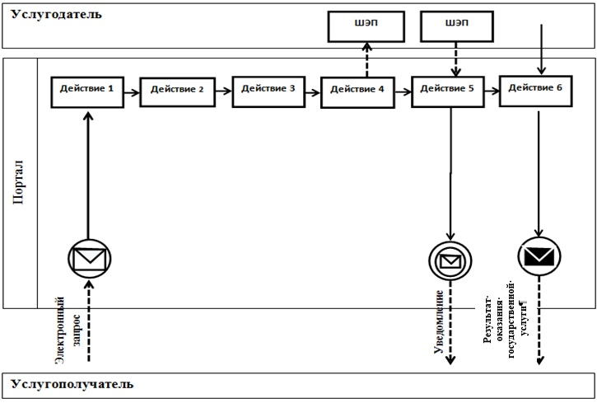

Условные обозначения:

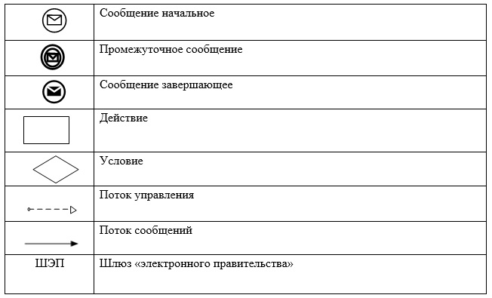

Приложение 2
к Регламенту государственной
услуги "Выдача архивных
справок"
Справочник бизнес-процессов оказания государственной услуги "Выдача архивных справок"

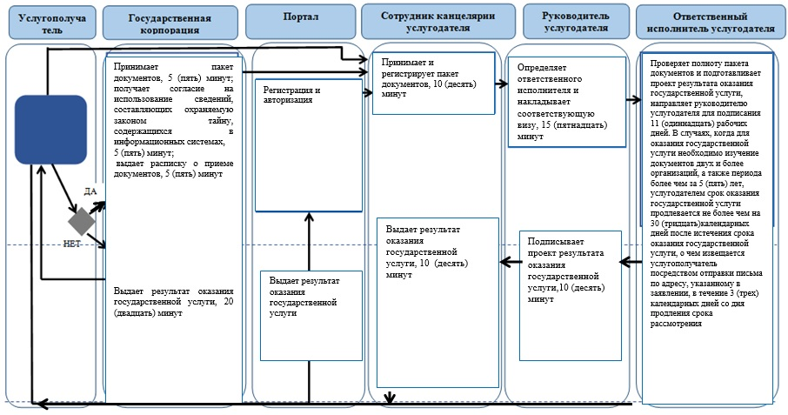

Условные обозначения:

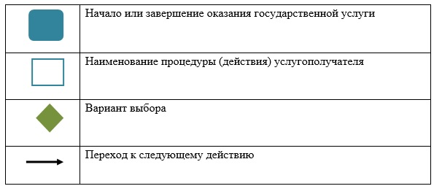

© 2012. РГП на ПХВ «Институт законодательства и правовой информации Республики Казахстан» Министерства юстиции Республики Казахстан

